Отчет по производительности WEB-сервиса на базе 1С.

Для оценки вероятности возникновения сбоев в работе связки WEB-клиент – WEB-сервис и выявления возможности приведения сервера 1С в нерабочее состояние, а также для выявления и подсчета среднеарифметического количества плохих запросов (запросов, не получивших ответа от сервера) было разработано приложение, которое эмулирует нагрузку на сервер. Приложение представляет собой WEB-клиент, который, в течение определенного периода времени, циклично с постоянно нарастающей нагрузкой отправляет SOAP-запросы на WEB-сервер. Запросы генерируются в следующем порядке:
- генерируется 1 запрос и ожидается ответ от сервера 1С, при получении ответа фиксируется время выполнения операции;
- на следующей итерации генерируется уже 2 одновременных запроса, здесь фиксируется среднее время выполнения двух запросов, причем время выполнения каждого может значительно отличаться друг от друга;
- и т.д.
Тестирование было произведено до уровня 70 одновременных запросов к серверу 1С. Результатом тестирования выявлено следующее:
- Первый запрос к web-серверу занимает достаточно большое количество времени порядка 20-30 секунд. По моему мнению, это обусловлено процессом инициализации сетевого соединения со стороны сервера. Тестирование производилось порядка 20 раз, и задержка при единственном запросе колебалась в указанных пределах времени.

ВАЖНО
Причем если первыми отправлять сразу два одновременных запроса, то соединение и получение ответа происходит очень быстро, в течение 1.5 – 2.5 секунд против 20-30 секунд при единственном первом запросе. Для чистоты эксперимента, на вход WEB-сервиса была подана последовательно серия одиночных запросов, при этом первый запрос также отработал с большой задержкой (22.4 секунды), а выполнение последующих запросов колебалось в промежутке 1-2 секунд.
- Экспериментальным путем было установлено, что при стабильном сетевом соединении WEB-клиента с сетью Интернет, даже при максимальном количестве запросов (70 одновременных запросов), предусмотренных разработанным приложением и обуславливающих бизнес-логику процесса (к примеру, такое количество запросов является наиболее вероятным для средней компании-хостера, предоставляющей клиентам активное пользование своим сервером – файловым хранилищем, причем операция чтения/записи файлов намного трудоемкая для сервера, чем обработка HTTP запроса), не происходит потери передачи данных ни в едином случае. Все серии от 1 до 70 одновременных запросов вернули 100% валидных ответов сервера. Но время их выполнения возрастало прямо-пропорционально их количеству. Для серии от 1 до 10 запросов одновременно (а это наиболее вероятная загрузка для поставленной задачи) коэффициент пропорциональности составил приблизительно 1.24 (см. рис 1)
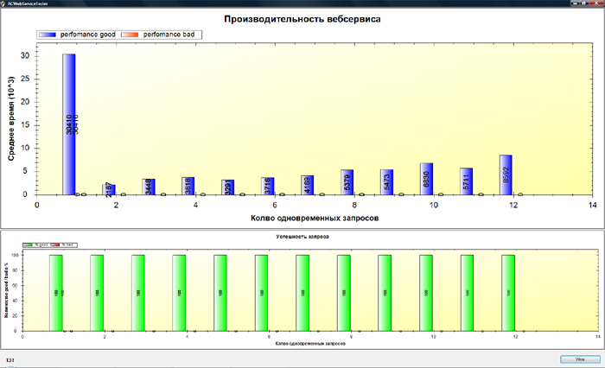
Рис.1
Возьмем показания относительно 10 одновременных запросов, тут стоит отметить, что на изображении не видно времени выполнения каждого запроса в отдельности, а указано только время самого продолжительного запроса. Но было разработано тестовое мини-приложение которое просто считает время выполнения каждого из 10 запросов в серии, к сожалению, оно не имело графического интерфейса, поэтому привожу усредненные данные в текстовом виде:
10 запросов
1 | 2 | 3 | 4 | 5 | 6 | 7 | 8 | 9 | 10
6.23 | 3.41 | 4.52 | 3.12 | 4.78 | 3.35 | 5.40 | 3.67 | 4.33 | 3.98
4.45 | 5.29 | 4.32 | 3.76 | 3.25 | 4.15 | 3.54 | 3.90 | 4.40 | 3.83
5.13 | 4.91 | 3.10 | 3.88 | 4.21 | 3.69 | 3.79 | 4.35 | 3.12 | 4.02
4.19 | 5.22 | 3.05 | 4.75 | 3.72 | 4.18 | 4.36 | 4.09 | 3.42 | 3.73
5.00 | 4.71 | 3.75 | 3.88 | 3.99 | 3.84 | 4.30 | 4.00 | 3.82 | 3.89
При нагрузки на сервер в 10 одновременных запроса средне-арифметическое выполнения каждого запроса составляет 4.12 секунды
3 запроса
1 | 2 | 3
2.11 | 1.05 | 0.96
1.24 | 1.56 | 1.12
1.21 | 1.93 | 1.39
1.52 | 1.52 | 1.16
При нагрузки на сервер в 3 одновременных запроса средне-арифметическое выполнения каждого запроса составляет 1.40 секунды

2 запроса
1 | 2
0.79 | 1.02
0.98 | 0.94
1.12 | 0.87
0.96 | 0.94
При нагрузки на сервер в 2 одновременных запроса средне-арифметическое выполнения каждого запроса составляет 0.95 секунды

- Также было произведено тестирование при плохом качестве связи с сетью Интернет, через WiFi и GPRS. Тут были потерянные запросы, но их количество не превышало 15-30% и я склонен к мнению, что эти bad-запросы появлялись исключительно из-за качества соединения с сетью Интеренет. Что собственно предусмотрено спецификацией на качество передачи HTTP пакетов в таких сетях, что еще раз подтвердило мою теорию.
ВЫВОД:
Итак, мы с уверенностью можем сказать, что сервер невозможно привести в неработоспособное состояние простыми (обыденными) запросами извне. Сервер показал достаточную производительность даже на обработке 70 одновременных запросов. Среднее время выполнения такой операции составило 79.64 секунды. Т.е., путем несложных математических операций, можно определить, что и при такой плотной нагрузке каждый запрос обрабатывался в течении каких-то 1.4 секунд. Т.е. разрабатываемая связка вполне жизнеспособна и не грозит серверу ситуацией, когда возникнет отказ в обслуживании запросов. По-сути, была произведена легкая DDos – атака на сервер 1С, посредством Web-сервиса и сервер с блеском преодолел возникшую нагрузку. В обыденных условиях клиент практически не будет ждать загрузки требуемых ему параметров.

PS:
И напоследок экстрим количество одновременных запросов порядка 90 и выполняются они приблизительно за 40 секунд!
